一、办理条件

本区居民，其家庭成员、家庭收入、家庭财产和消费支出符合《重庆市最低生活保障条件认定办法（修订）》规定的，可以按程序申请低保。

二、申请材料

共同生活的家庭成员应当按规定提交相关材料，书面申明家庭收入、财产和支出状况并签字确认，履行授权核查家庭经济状况的相关手续，承诺所提供的信息真实、有效。应当提供的申请材料包括：

1.最低生活保障申请书；

2.居民户口簿、居民身份证、居住证复印件；

3.重庆市社会救助家庭经济状况核查授权书；

4.家庭收入、财产和支出状况相关有效证明材料；

5.其他相关有效证明材料。

三、办理流程

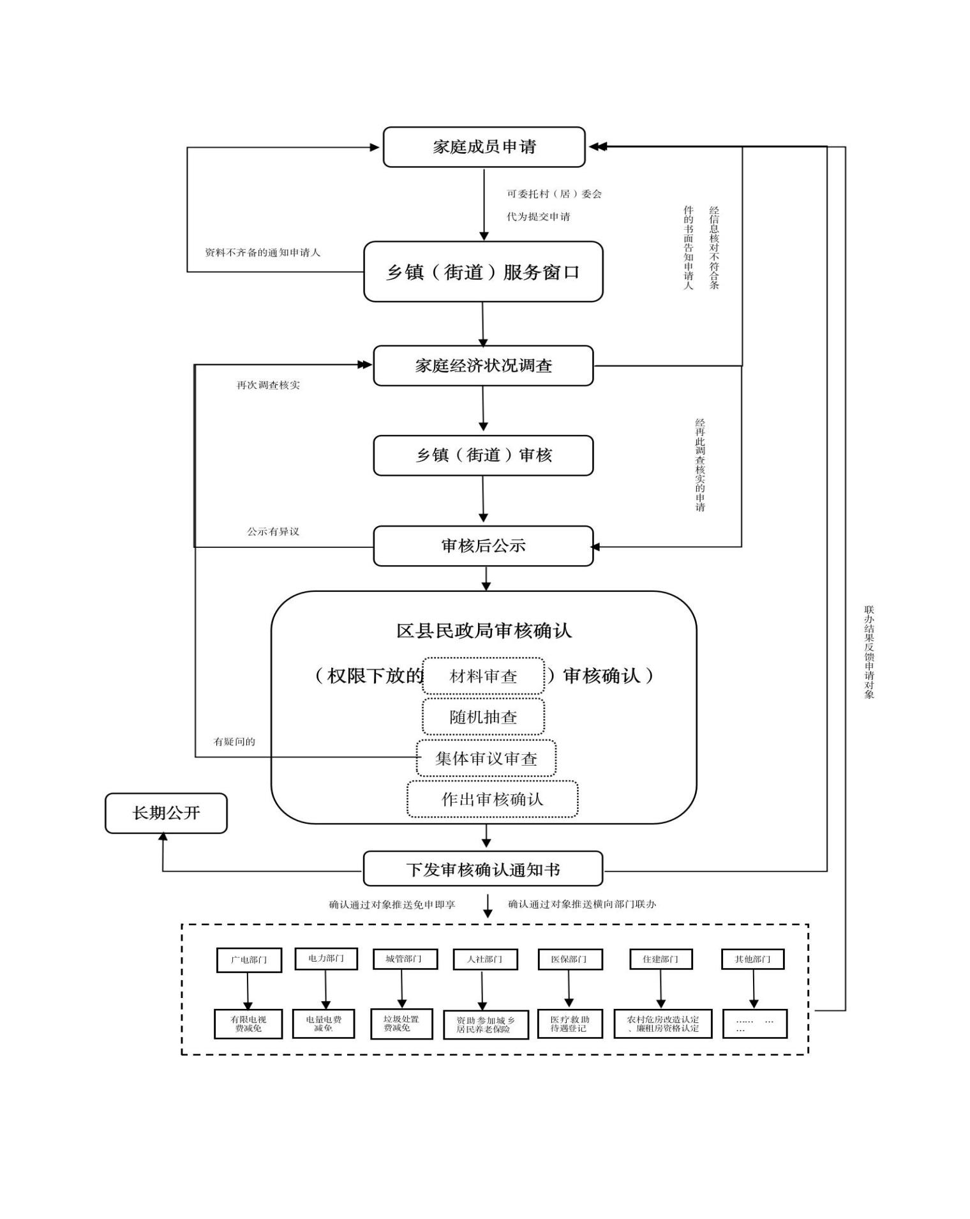四、办理时间

工作日星期一到星期五（法定节假日除外）：上午9点到12点，下午2点到6点。

五、办理地点

户籍所在地的镇人民政府、街道办事处

六、联系方式

023-68435132

七、低保标准

2024年9月起，城市最低生活保障标准每人每月750元、农村最低生活保障标准每人每月610元。